2018年全真高考+名校模拟物理试题分项解析

1．我国高分系列卫星的高分辨对地观察能力不断提高．今年5月9日发射的“高分五号”轨道高度约为705 km，之前已运行的“高分四号”轨道高度约为36 000 km，它们都绕地球做圆周运动．与“高分四号冶相比，下列物理量中“高分五号”较小的是（ ）
A. 周期
B. 角速度
C. 线速度
D. 向心加速度
【来源】2018年全国普通高等学校招生统一考试物理（江苏卷）
【答案】 A
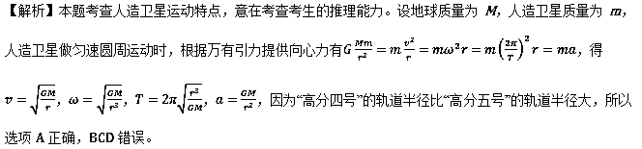
点睛：本题考查人造卫星运动特点，解题时要注意两类轨道问题分析方法：一类是圆形轨道问题，利用万有引力提供向心力，即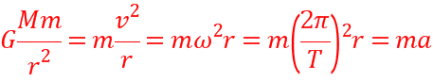求解；一类是椭圆形轨道问题，利用开普勒定律求解。
2．若想检验“使月球绕地球运动的力”与“使苹果落地的力”遵循同样的规律，在已知月地距离约为地球半径60倍的情况下，需要验证
A. 地球吸引月球的力约为地球吸引苹果的力的1/60²
B. 月球公转的加速度约为苹果落向地面加速度的1/60²
C. 自由落体在月球表面的加速度约为地球表面的1/6
D. 苹果在月球表面受到的引力约为在地球表面的1/60
【来源】2018年全国普通高等学校招生统一考试物理（北京卷）
【答案】 B
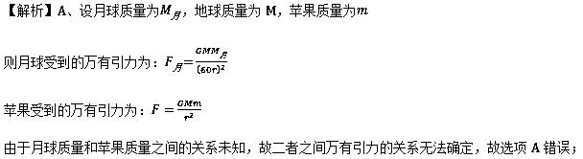
B、根据牛顿第二定律：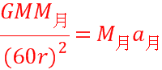，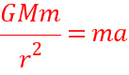
整理可以得到：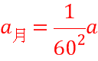，故选项B正确；
C、在月球表面处：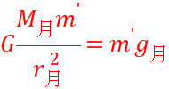，由于月球本身的半径大小未知，故无法求出月球表面和地面表面重力加速度的关系，故选项C错误；
D、苹果在月球表面受到引力为：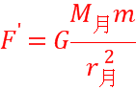，由于月球本身的半径大小未知，故无法求出苹果在月球表面受到的引力与地球表面引力之间的关系，故选项D错误。
点睛：本题考查万有引力相关知识，掌握万有引力公式，知道引力与距离的二次方成反比，即可求解。
3．2018年2月，我国500 m口径射电望远镜（天眼）发现毫秒脉冲星“J0318+0253”，其自转周期T=5.19 ms，假设星体为质量均匀分布的球体，已知万有引力常量为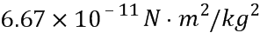。以周期T稳定自转的星体的密度最小值约为（ ）
A. 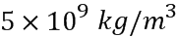 B. 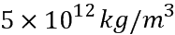
C. 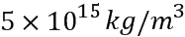 D. 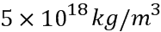
【来源】2018年普通高等学校招生全国统一考试物理（全国II卷）
【答案】 C
【解析】试题分析;在天体中万有引力提供向心力，即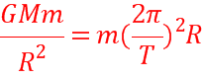 ，天体的密度公式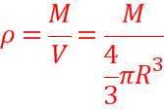，结合这两个公式求解。
设脉冲星值量为M，密度为
根据天体运动规律知：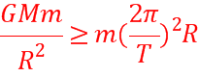
代入可得：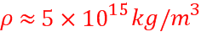 ，故C正确；
故选C
点睛：根据万有引力提供向心力并结合密度公式求解即可。
4．为了探测引力波，“天琴计划”预计发射地球卫星P，其轨道半径约为地球半径的16倍；另一地球卫星Q的轨道半径约为地球半径的4倍。P与Q的周期之比约为
A. 2:1 B. 4:1 C. 8:1 D. 16:1
【来源】2018年全国普通高等学校招生统一考试物理（全国III卷）
【答案】 C
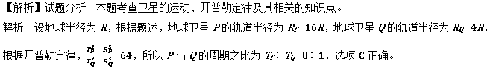
点睛 此题难度不大，解答此题常见错误是：把题述的卫星轨道半径误认为是卫星距离地面的高度，陷入误区。
5．土星最大的卫星叫“泰坦”（如图），每16天绕土星一周，其公转轨道半径约为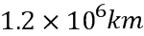，已知引力常量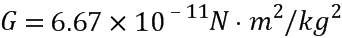，则土星的质量约为
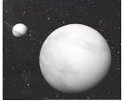
A. 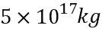 B. 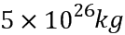
C. 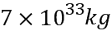 D. 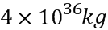
【来源】浙江新高考2018年4月选考科目物理试题
【答案】 B
【解析】卫星绕土星运动，土星的引力提供卫星做圆周运动的向心力设土星质量为M：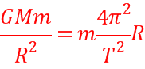，解得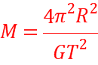
带入计算可得：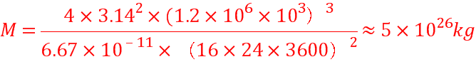，故B正确，A、C、D错误；
故选B。

6．（多选）2018年2月2日，我国成功将电磁监测试验卫星“张衡一号”发射升空，标志我国成为世界上少数拥有在轨运行高精度地球物理场探测卫星的国家之一。通过观测可以得到卫星绕地球运动的周期，并已知地球的半径和地球表面的重力加速度。若将卫星绕地球的运动看作是匀速圆周运动，且不考虑地球自转的影响，根据以上数据可以计算出卫星的
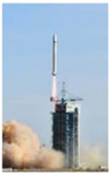
A. 密度 B. 向心力的大小 C. 离地高度 D. 线速度的大小
【来源】2018年全国普通高等学校招生同一考试理科综合物理试题（天津卷）
【答案】 CD
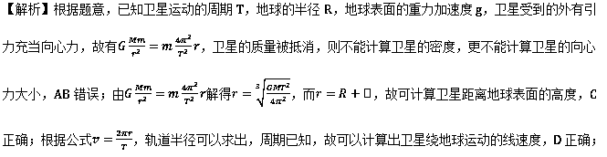
【点睛】解决本题的关键掌握万有引力定律的两个重要理论：1、万有引力等于重力（忽略自转），2、万有引力提供向心力，并能灵活运用。
7．（多选）2017年，人类第一次直接探测到来自双中子星合并的引力波。根据科学家们复原的过程，在两颗中子星合并前约100 s时，它们相距约400 km，绕二者连线上的某点每秒转动12圈，将两颗中子星都看作是质量均匀分布的球体，由这些数据、万有引力常量并利用牛顿力学知识，可以估算出这一时刻两颗中子星（ ）
A. 质量之积
B. 质量之和
C. 速率之和
D. 各自的自转角速度
【来源】2018年全国普通高等学校招生统一考试物理（新课标I卷）
【答案】 BC
【解析】本题考查天体运动、万有引力定律、牛顿运动定律及其相关的知识点。
双中子星做匀速圆周运动的频率f=12Hz（周期T=1/12s），由万有引力等于向心力，可得，G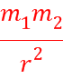=m₁r₁（2πf）²，G=m₂r₂（2πf）²，r₁+ r₂=r=40km，联立解得：（m₁+m₂）=（2πf）²Gr³，选项B正确A错误；由v₁=ωr₁=2πf r₁，v₂=ωr₂=2πf r₂，联立解得：v₁+ v₂=2πf r，选项C正确；不能得出各自自转的角速度，选项D错误。
【点睛】此题以最新科学发现为情景，考查天体运动、万有引力定律等。


1．太阳系外行星大多不适宜人类居住，绕恒星“Glicsc581”运行的行星“Gl-581c”却很值得我们期待．该行星的温度在0℃到40℃之间，质量是地球的6倍，直径是地球的1.5倍．公转周期为13个地球日．“Glicsc581”的质量是太阳质量的0.31倍．设该行星与地球均视为质量分布均匀的球体，绕其中心天体做匀速圆周运动，则（ ）
A. 在该行星和地球上发射卫星的第一宇宙速度相同
B. 如果人到了该行星，其体重是地球上的倍
C. 该行星与“Glicsc581”的距离是日地距离的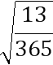倍
D. 恒星“Glicsc581”的密度是地球的169倍
【来源】【全国百强校】四川省南充高级中学2018届高三考前模拟考试理综物理试题
【答案】 B
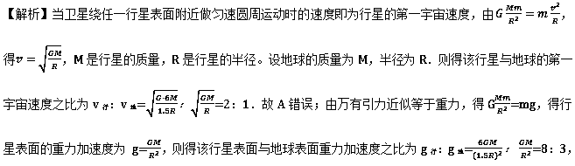所以如果人到了该行星，其体重是地球上的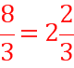倍。故B正确；行星绕恒星运转时，根据万有引力提供向心力，列出等式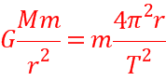，得行星与恒星的距离 r=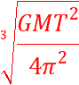，行星“G1-58lc”公转周期为13个地球日。将已知条件代入解得：行星“G1-58lc”的轨道半径与地球轨道半径r_{行G}：r_{日地}=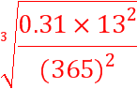，故C错误；由于恒星“Glicsc581”的半径未知，不能确定其密度与地球密度的关系，故D错误。故选B。
点睛：此题中行星绕恒星、卫星绕行星运转的类型相似，关键要建立物理模型，根据万有引力提供向心力，万有引力近似等于重力进行求解．
2．我国发射的北斗系列卫星的轨道位于赤道上方，轨道半径为r，绕行方向与地球自转方向相同.设地球自转角速度为ω₀，地球半径为R，地球表面重力加速度为g.设某一时刻，卫星通过赤道上某建筑物的上方，则当它再一次通过该建筑物上方时，所经历的时间为（ ）
A. 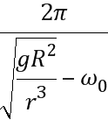 B. 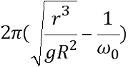 C. 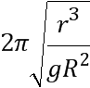 D. 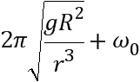
【来源】【全国百强校】江西师范大学附属中学2018届高三最后一卷理科综合物理试题
【答案】 A
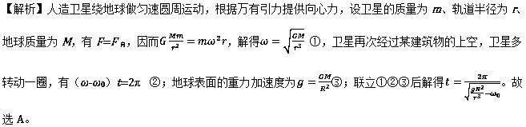
【点睛】本题的关键：根据万有引力提供向心力求解出角速度；根据地球表面重力等于万有引力得到重力加速度表达式；根据多转动一圈后再次到达某建筑物上空列式．
3．下列说法正确的是
A. 笛卡儿指出:如果运动中的物体没有受到力的作用，它将继续以同一速度沿同一直线运动，既不停下来也不偏离原来的方向
B. 用比值法定义的物理概念在物理学中占有相当大的比例，例如场强E=F/q，电容C=Q/U ,加速度a=F/m 都是采用比值法定义的
C. 卡文迪许测出了引力常量的数值，卢瑟福测定了中子的质量
D. 法拉第通过大量的实验数据得出了法拉第电磁感应定律
【来源】【全国百强校】山西省太原市第五中学2018届高三下学期第二次模拟考试（5月）物理试题
【答案】 A
【解析】笛卡儿指出：如果运动中的物体没有受到力的作用，它将继续以同一速度沿同一直线运动，既不停下来也不偏离原来的方向，故A正确；用比值法定义的物理概念在物理学中占有相当大的比例，例如场强E=F/q，电容C=Q/U ，都是采用比值法定义的，加速度a=F/m不是比值法定义，是加速度的决定式，故B错误；卡文迪许测出了引力常量的数值，查德威克测定了中子的质量，故C错误；法拉第通过大量的实验研究发现了电磁感应现象，后来的科学家利用他大量的实验数据用科学计算得到了法拉第电磁感应定律，故D错误；故选A。
【点睛】记住相关物理学家的主要贡献和重要发明，以及知道什么是比值定义法，并且会区分定义式与决定式的区别。
4．截至目前中国进入太空的宇航员已达到10人，宇航员在太空舱中时处于完全失重状态，就好像在一个没有重力的奇特房间中生活，以下关于太空舱生活的描述正确的是( )
A. 太空舱中的空气没有气压
B. 物体间无法产生摩擦
C. 天平能正常的称出物体的质量
D. 物体处于水中时不受浮力
【来源】【全国百强校】湖北省荆州中学2018届高三全真模拟考试（二）理综物理试题
【答案】 D
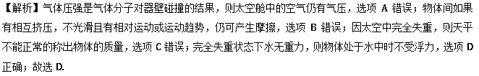
5．已知地球赤道处的重力加速度为g，物体在赤道上随地球自转的向心加速度为a。假设要使赤道上的物体恰好“飘”起来，则地球的转速应该变为原来的多少倍？
A. 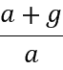 B. 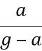 C. 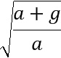 D. 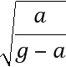
【来源】湖北省华中师范大学第一附属中学2018届高三下学期5月押题考试理综物理试题
【答案】 C
【解析】物体随地球自转时，赤道上物体受万有引力和支持力，支持力等于重力，即
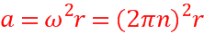
物体“飘”起来时只受万有引力，故F=ma′，故a′=g+a，又由于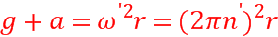
联立解得：
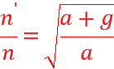，故C正确。
点晴：本题可以直接根据向心加速度的表达式进行比较，要熟悉向心加速度公式a=ω ² r和角速度与转速关系公式ω=2πn。
6．2017年10月24日，在地球观测组织(GEO)全会期间举办的“中国日”活动上，我国正式向国际社会免费开放共享我国新一代地球同步静止轨道气象卫星“风云四号”(如图所示)和全球第一颗二氧化碳监测科学实验卫星(简称“碳卫星”)的数据。“碳卫星”是绕地球极地运行的卫星，在离地球表面700公里的圆轨道对地球进行扫描，汇集约140天的数据可制作一张无缝隙全球覆盖的二氧化碳监测图，有关这两颗卫星的说法正确的是（ ）
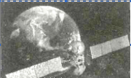
A. “风云四号”卫星的向心加速度大于“碳卫星”的向心加速度
B. “风云四号”卫星的线速度小于“碳卫星”的线速度
C. “碳卫星”的运行轨道理论上可以和地球某一条经线重合
D. “风云四号”卫星的线速度大于第一宇宙速度
【来源】湖北省黄冈中学2018届高三5月第三次模拟考试理综物理试题
【答案】 B
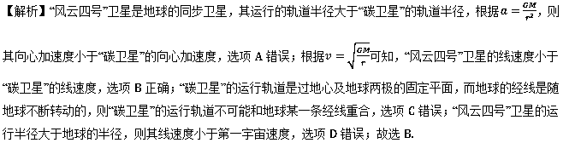
7．习近平主席在2018年新年贺词中提到，科技创新、重大工程建设捷报频传， “慧眼”卫星邀游太空。“慧眼”于2017年6月15日在酒泉卫星发射中心成功发射，在10月16日的观测中，确定了 射线的流量上限。已知“慧眼”卫星绕地球做匀速圆周运动，其轨道半径为r，运动周期为T，地球半径为R，引力常量为G，则下列说法正确的是（ ）
A. “慧眼”卫星的向心加速度大小为
B. 地球的质量大小为
C. 地球表面的重力加速度大小为
D. 地球的平均密度大小为
【来源】【全国校级联考】辽宁省实验中学、大连八中、大连二十四中、鞍山一中等部分重点中学协作体2018届高三模拟考试理科综合物理试题
【答案】 A
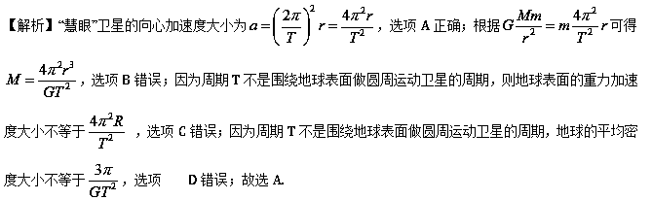
点睛：解题时一定要注意物理量之间的对应关系；例如地球的平均密度大小其中的T是地球近地卫星的周期. 地球表面的重力加速度大小，其中的T是近地卫星的周期.
8．2016年8月16日凌晨，被命名为“墨子号”的中国首颗量子科学实验卫星开启星际之旅，这是我国在世界上首次实现卫星和地面之间的量子通信，构建天地一体化的量子保密通信与科学实验体系。如图所示，“墨子号”卫星的工作高度约为500km，在轨道上绕地区做匀速圆周运动，经过时间t（t小于其运动周期），运动的弧长为s，与地球中心连线扫过的角度为β（弧度），引力常量为G，则下列关于“墨子号”的说法正确的是
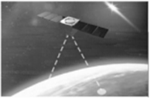
A. 向心加速度小于地球同步卫星的向心加速度
B. 周期为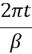
C. 质量为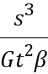
D. 线速度大于第一宇宙速度
【来源】【全国校级联考】湖南省长沙市雅礼中学、河南省实验中学2018届高三联考理科综合物理试题
【答案】 B
【解析】已知该太空电站经过时间（t小于太空电站运行的周期），它运动的弧长为s，它与地球中心连线扫过的角度为（弧度），根据线速度和角速度定义可求得太空站的线速度和角速度，然后根据可求得轨道半径；根据万有引力提供向心力求求得地球的质量．
人类第一台太空电站在地球的同步轨道上绕地球做匀速圆周运动，万有引力提供向心力，则有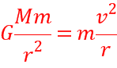，得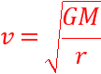，可知卫星的轨道半径越大，速率越小，第一宇宙速度是近地卫星的环绕速度，故“墨子号”在轨道上运行的速度小于地球的第一宇宙速度，A错误；环绕周期为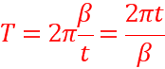，B正确；“墨子号”绕地球做匀速圆周运动，万有引力提供向心力，即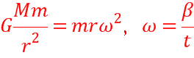，联立解得地球的质量为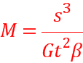，不能求出“墨子号”的质量，C错误；由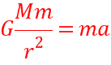得：加速度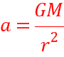，则知“墨子号”的向心加速度大于地球同步卫星的向心加速度，D错误．

9．（多选）关于环绕地球运行的卫星，下列说法正确的是
A. 在同一轨道上运行的两颗质量相同的卫星，它们的动量相同
B. 在赤道上空运行的两颗同步卫星，它们的机械能可能不同
C. 若卫星运动的周期与地球自转周期相同，它就是同步卫星
D. 沿椭圆轨道运行的卫星，在轨道不同位置可能具有相同的速率
【来源】【全国百强校】广东省广州市华南师大附中2018届三模理综物理试题
【答案】 BD
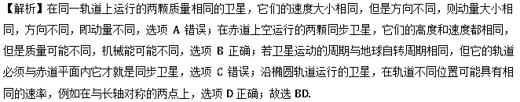
10．（多选）我国计划2017年11月在海南文昌发射场将“嫦娥五号”送上38万公里外的月球，采回月壤，实现航天工程绕、落、回的收关阶段。到时着陆器将自动从月面取样后从月表起飞，并在近月轨道实现自动交会对接后和返回舱一起返回地面，供科学家分析。了解这则新闻后物理兴趣小组进行了热烈讨论，绘制出了“嫦娥五号”奔向月球和返回地球的示意图，图中对接为取样后的对接点，实线圆为绕行器在半径为r的圆轨道绕月等待着陆器返回的轨道，设着陆器取样并返回到绕行器的时间t内绕行器飞行N圈，全过程不考虑空气阻力的影响。已知引力常量为G，月球的半径为R，则兴趣小组提出了下列有关结论，其中表示正确的是
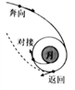
A. 从地表发射后的“嫦娥五号”需要进行多次变轨，当其速度达到第二宇宙速度时才能飞抵月球
B. “嫦娥五号”沿椭圆轨道向38万公里外的月球飞行时，只有月球也运动到椭圆轨道的远地点附近时才能将“嫦娥五号”捕获，否则还要沿椭圆轨道返回
C. 结合题中信息可知月球的质量为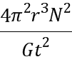，二者在对接过程中有一定的机械能损失
D. 绕行器携带样品沿椭圆轨道返回地球时，虽然引力做功，动能增大，但系统的机械能不变
【来源】【全国市级联考】河北省衡水市2018届高三普通高等学校招生全国统一考试模拟（三）理科综合物理试题
【答案】 BC
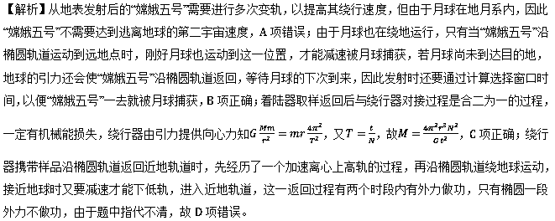
11．（多选）2017年8月28日，中科院南极天文中心的巡天望远镜观测到一个由双中子星构成的孤立双星系统产生的引力波。该双星系统以引力波的形式向外辐射能量，使得圆周运动的周期T极其缓慢地减小，双星的质量m₁与m₂均不变，则下列关于该双星系统变化的说法正确的是（ ）
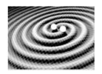
A. 双星间的间距逐渐增大
B. 双星间的万有引力逐渐增大
C. 双星的线速度逐渐增大
D. 双星系统的引力势能逐渐增大
【来源】【全国省级联考】衡水金卷2018届高三四省第三次大联考理科综合物理试题
【答案】 BC
【解析】万有引力提供向心力，由牛顿第二定律得：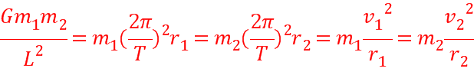，其中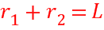，解得周期：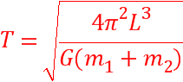，周期减小，则双星间的间距L减小，万有引力增大，万有引力对双星做正功，双星系统引力势能减小，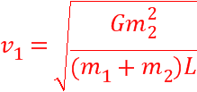，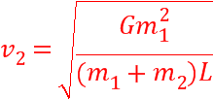，双星间的间距L减小，双星各自的线速度增大，故BC正确，AD错误；
故选BC。
12．（多选）利用引力常量G和下列某一组数据，能计算出地球质量的是（ ）
A. 地球半径R和表面重力加速度g（忽略地球自转）
B. 人造卫星绕地球做圆周运动的速度v和周期T
C. 月球绕地球做圆周运动的周期T及月球与地心间的距离r
D. 地球绕太阳做圆周运动的周期T及地球与太阳间的距离r
【来源】【全国百强校】湖北省黄冈市黄冈中学2018届高三5月适应性考试理科综合物理试题
【答案】 ABC
